2021年第三季度江门市人力资源市场
供求状况分析报告

江门市人力资源和社会保障局
发布日期：2021年9月

目 录

一、概况 1
二、人力资源供求情况 3
三、用工定点监测 16
四、失业动态监测 22

2021年第三季度江门市人力资源市场
供求状况分析报告

一、概况
经综合企业用工及人力资源服务平台、全市各级人力资源市场、全市650家就业失业动态监测企业的情况和相关数据，形成第三季度全市人力资源市场供求状况分析报告。
（一）各项就业指标完成任务过半，就业形势稳中向好。截至6月末，全市城镇新增就业25454人，失业人员再就业15407，就业困难人员实现就业1182人，分别完成省下达目标任务的63.64%、61.63%和59.10%，时间过半完成任务过半，任务进度与上年同期相比明显增加。城镇登记失业率为2.16%，控制在3%以内，失业率低于上年同期的2.33%，总体就业形势稳中向好。
（二）全市人力资源市场供求整体稳定，符合市场发展规律。与第一季度的招聘旺季相比，第三季度我市的人力资源供求规模整体在缩减，企业招聘职位数为42321个，求职人数为30572人，分别下降25.46%和17.52%；但与上年受新冠肺炎疫情影响的同期相比，分别上升21.17%和5.42%，反映企业用工需求在逐步增加，经济逐步回暖，全市人力资源市场供求整体符合预期，供求关系暂未发生大幅变动。
（三）各项监测数据反映企业用工稳定，无出现大规模裁减员。经综合全市650家就业失业监测企业数据显示：一是企业在岗人数基本保持稳定，第三季度期末在岗总人数166366人，同比增加2.18%，环比增加0.92%；二是第三季度期间企业通过各类招聘渠道新招聘12873人，环比增加1797人，增幅16.22%；第三季度新招聘人数比流失人数多691人，经补员后基本满足用工需求，计划下季度的用工需求明显增加。
综上所述，随着国内进入常态化疫情防控阶段，我市主要经济指标延续快速恢复增长势头，“5+N”产业集群加速发展壮大，外贸进出口提速，经济运行恢复向好。第三季度，我市企业经营总体持续向好，就业形势总体保持稳定，但随着第三季度各大中专、本科院校的毕业生迈入社会，高校毕业生人数较上年有所增加，预计今年我市应届高校毕业生将面临更大的就业压力，“稳就业、保就业”工作依然严峻。同时，随着国外疫情持续，国内部分省市疫情反复，经济发展与疫情防控密不可分，需加强做好就业失业监测工作，警惕出现大规模裁减员风险。

二、人力资源供求情况
（一）总体情况
表1. 职位供求总体情况表
招聘职位数 | 求职人数 | 职位供求比
42321 | 30572 | 1:0.72
第三季度，从企业用工及人力资源服务平台信息系统和全市公益性人力资源服务机构的数据统计，全市用人单位登记招聘职位数共42321个，登记求职人数共30572人，总体职位供求比为1:0.72（招聘职位数为1，求职人数为0.72，下同）；全市人力资源市场总体用工缺口为11749人。
（二）人力资源供求变化情况
表2-1. 职位供求环比变化情况表
季 度 | 招聘职位数 | 求职人数 | 职位供求比
2020年第2季度 | 34926 | 28999 | 1:0.83
2020年第3季度 | 35120 | 29791 | 1:0.85
2020年第4季度 | 36901 | 30299 | 1:0.82
2021年第1季度 | 56773 | 37067 | 1:0.65
2021年第2季度 | 42321 | 30572 | 1:0.72
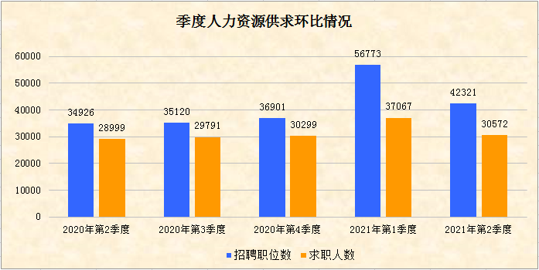

表2-2. 职位供求同比变化情况表
季 度 | 招聘职位数 | 求职人数 | 职位供求比
2017年第2季度 | 40162 | 32398 | 1:0.81
2018年第2季度 | 45681 | 34455 | 1:0.75
2019年第2季度 | 45884 | 35930 | 1:0.78
2020年第2季度 | 34926 | 28999 | 1:0.83
2021年第2季度 | 42321 | 30572 | 1:0.72
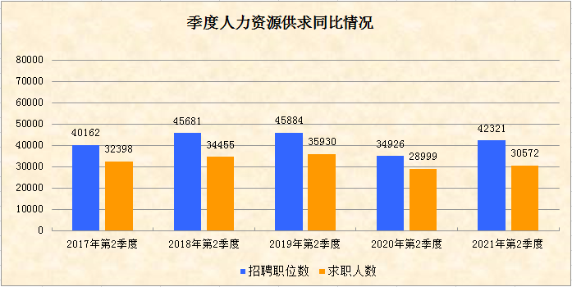

第三季度，我市企业招聘职位数为42321个，比上季度减少14452个，环比下降25.46%；求职人数为30572人，比上季度减少6495人，环比下降17.52%。全市各类企业用工在经历了第一季度招聘旺季的自然流动和补充后，第三季度招聘职位和求职人数比上季度均有不同程度的下降，人力资源供求规模整体在缩减。但与受新冠肺炎疫情影响较大的2020年第三季度相比，今年以来，我市经济逐步回暖，企业用工需求在逐步增加，其中招聘职位数同比增加7395个，上升21.17%，求职人数同比增加1573人，上升5.42%。

（三）按职业分类的职位供求情况
表3. 按职业分组的职位供求情况表
职业类别 | 需求人数 | 招聘比例 | 求职人数 | 求职比例 | 职位供求比
单位负责人 | 230 | 0.54% | 150 | 0.49% | 1:0.65
专业技术人员 | 5135 | 12.13% | 2991 | 9.78% | 1:0.58
办事人员和有关人员 | 3670 | 8.67% | 3388 | 11.08% | 1:0.92
商业和服务业人员 | 5716 | 13.51% | 4215 | 13.79% | 1:0.74
农林牧渔水利生产人员 | 290 | 0.69% | 216 | 0.71% | 1:0.74
生产运输设备操作工 | 23120 | 54.63% | 15853 | 51.85% | 1:0.69
其他 | 4160 | 9.83% | 3672 | 12.01% | 1:0.88
无要求 | —— | —— | 87 | 0.28% | ——
合计 | 42321 | 100.00% | 30572 | 100.00% | 1:0.72
第三季度，在按职业类别分组中，招聘岗位排名前3位的有生产运输设备操作工、商业和服务业人员、专业技术人员，合计占80.27%；求职人数排名前3位的有生产运输设备操作工、商业和服务业人员、办事人员和有关人员，合计占76.72%；其中生产运输设备操作工的需求岗位和求职人数占比最多，分别为54.63%和51.85%，供求比为1:0.69；而供需占比最少的分别为单位负责人和农林牧渔水利生产人员。

（四）按年龄层次分类的职位供求情况
表4. 按年龄分类的职位供求情况统计表
年龄层次 | 需求人数 | 招聘  比例 | 求职人数 | 求职比例 | 职位供求比 | 企业招聘提供工资水平 | 职工平均工资收入
16—24周岁 | 9883 | 23.35% | 3818 | 12.49% | 1:0.39 | 4060-6160 | 5110
25—34周岁 | 15169 | 35.84% | 8319 | 27.21% | 1:0.55 | 4170-6300 | 5230
35—44周岁 | 9207 | 21.76% | 8043 | 26.31% | 1:0.87 | 4180-6320 | 5250
45周岁以上 | 7040 | 16.63% | 10392 | 33.99% | 1:1.48 | 4160-6130 | 5150
无要求 | 1022 | 2.41% | —— | —— | —— | 3400-4700 | 4000
合 计 | 42321 | 100.00% | 30572 | 100.00% | 1:0.72
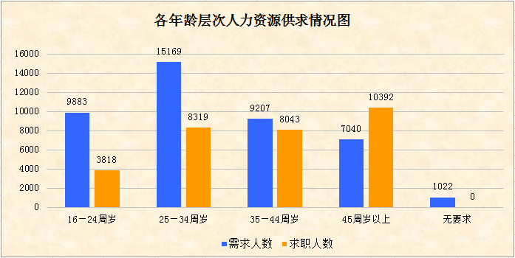

第三季度，对求职者年龄无要求的招聘职位数仅占本季度招聘职位数总量的2.41%。除了45周岁以上年龄劳动力的求职人数大于招聘职位数外，其余年龄段的招聘职位数均未能达到饱和。其中，用人单位对25~34周岁年龄层次劳动力的需求最为旺盛，占比最高（35.84%），其职位供求比为1:0.55。在求职方面，45周岁以上的求职者占33.99%，供求比为1:1.48，供大于求，反映“4050”人员存量较大，有一定的就业压力；而以新成长劳动力为代表的16~24周岁年龄层次劳动力的求职人数占比最少（12.49%），供求比为1:0.39。从收入水平来看，各年龄层次的工资收入整体上差距不大，企业招聘提供的工资水平和职工平均工资收入与上季度相比有所增加。
（五）按文化程度分类的职位供求情况
表5. 按文化程度分类的职位供求情况统计表
文化程度 |  | 需求人数 | 招聘比例 | 求职人数 | 求职比例 | 职位供求比
初中及以下 |  | 14091 | 33.30% | 12891 | 42.17% | 1:0.91
高 |  | 13845 | 32.71% | 10731 | 35.10% | 1:0.78
中 | 职业高中、技校、中专 | 8173 | 19.31% | 6375 | 20.85% | 1:0.78
大专 |  | 5407 | 12.78% | 4363 | 14.27% | 1:0.81
大学 |  | 2943 | 6.95% | 2527 | 8.27% | 1:0.86
研究生及以上 |  | 100 | 0.24% | 60 | 0.20% | 1:0.60
无要求 |  | 5935 | 14.02% | —— | —— | ——
合计 |  | 42321 | 100.00% | 30572 | 100.00% | 1:0.72
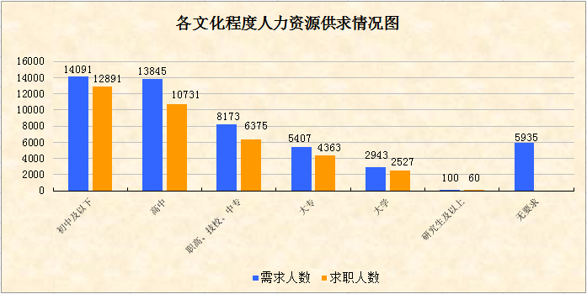

第三季度，企业用工招聘岗位的学历要求主要以高中及以下学历为主，共占66.01%，对大专及以上学历的需求占比为19.97%；反映用人单位本季度招聘岗位仍然集中在以普工、技工为主，对学历的招聘要求不高。在求职方面，我市求职者的学历层次不高，主要以高中及以下学历的求职者居多，高中、初中及以下学历的求职者分别占42.17%和35.10%，大专及以上学历的共占22.73%。
（六）按技术等级分类的职位供求情况
表6. 按技术等级分类的职位供求情况统计表
技术等级 | 需求  人数 | 招聘  比例 | 求职  人数 | 求职  比例 | 职位  供求比
职业资格五级  (初级技能) | 3519 | 8.32% | 2969 | 9.71% | 1:0.84
职业资格四级  (中级技能) | 1660 | 3.92% | 1341 | 4.39% | 1:0.81
职业资格三级  (高级技能) | 581 | 1.37% | 455 | 1.49% | 1:0.78
职业资格二级  (技师) | 235 | 0.56% | 200 | 0.65% | 1:0.85
职业资格一级  (高级技师) | 124 | 0.29% | 82 | 0.27% | 1:0.66
初级专业技术职务 | 1964 | 4.64% | 1422 | 4.65% | 1:0.72
中级专业技术职务 | 822 | 1.94% | 567 | 1.85% | 1:0.69
高级专业技术职务 | 80 | 0.19% | 46 | 0.15% | 1:0.58
无要求  (无技术等级或职称) | 33336 | 78.77% | 23490 | 76.84% | 1:0.70
合计 | 42321 | 100.00% | 30572 | 100.00% | 1:0.72

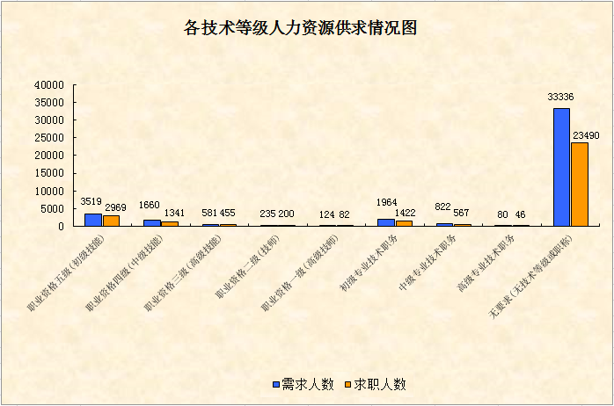

第三季度，企业在用工平台发布的招聘岗位中，要求职业资格五级（初级技能）和初级专业技术职务的分别占8.32%和4.64%，要求职业资格四级（中级技能）和中级专业技术职务的分别占3.92%和1.94%，其他技术等级占比很少，而对于无要求（无技术等级或职称）占比有78.77%。在求职方面，根据企业用工平台实名制登记求职的数据显示，有职业资格五级（初级技能）和初级专业技术职务的分别仅占9.71%和4.65%，其他技术等级的占比很少，而无技术等级或职称的占比较大。

（七）按行业分类的职位供求情况
表7. 按行业分类的供求情况统计表
序号 | 职位类别 | 本季度需求人数 | 上季度需求人数 | 本季度求职人数 | 上季度求职人数 | 本季度职位供求比
1 | 农、林、牧、渔业 | 290 | 448 | 216 | 288 | 1:0.74
2 | 采矿业 | 123 | 74 | 103 | 52 | 1:0.84
3 | 制造业 | 29146 | 38148 | 21149 | 22260 | 1:0.73
4 | 电力、热燃气及水生产和供应业 | 123 | 102 | 83 | 77 | 1:0.67
5 | 建筑业 | 336 | 761 | 203 | 497 | 1:0.60
6 | 批发和零售业 | 3464 | 4722 | 2728 | 3305 | 1:0.79
7 | 交通运输、仓储和邮政业 | 871 | 1874 | 528 | 1542 | 1:0.61
8 | 住宿和餐饮业 | 1559 | 1940 | 1254 | 2025 | 1:0.80
9 | 信息传输、软件和信息技术服务业 | 351 | 805 | 261 | 570 | 1:0.74
10 | 金融业 | 222 | 324 | 167 | 316 | 1:0.75
11 | 房地产业 | 527 | 1516 | 343 | 1059 | 1:0.65
12 | 租赁和商务服业 | 416 | 1012 | 230 | 844 | 1:0.55
13 | 科学研究和技术服务业 | 147 | 87 | 89 | 62 | 1:0.61
14 | 水利、环境和公共设施管理业 | 93 | 65 | 69 | 47 | 1:0.74
15 | 居民服务、修理和其他服务业 | 3409 | 2896 | 2330 | 2726 | 1:0.68
16 | 教育 | 359 | 996 | 259 | 666 | 1:0.72
17 | 卫生和社会工作 | 152 | 242 | 108 | 163 | 1:0.71
18 | 文化、体育和娱乐业 | 586 | 571 | 352 | 432 | 1:0.60
19 | 公共管理、社会保障和组织 | 95 | 117 | 66 | 84 | 1:0.69
20 | 国际组织 | 52 | 73 | 34 | 52 | 1:0.65
 | 合计 | 42321 | 56773 | 30572 | 37067 | 1:0.72
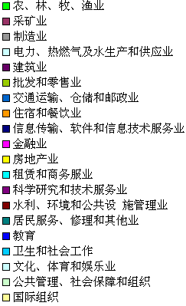
本季度需求人数情况图
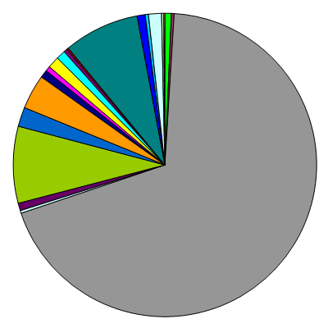

本季度求职人数情况图
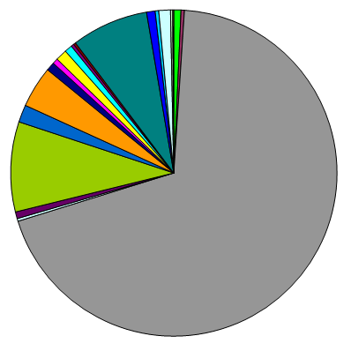

第三季度，我市支柱行业制造业需求人数29146人，占全市各行业总用工需求的68.87%，环比减少9002人，降幅23.60%；求职人数为21149人，环比减少1111人，降幅4.99%，反映整个制造业的需求比上季度有较大降幅，求职人数也有所减少。
第三季度，除了制造业以外，其他需求量较大的有“批发和零售业”、 “居民服务、修理和其他服务业”、“住宿和餐饮业” 这3个行业，需求量共占全市各行业总用工需求的19.92%，需求人数共8432人，求职人数共为6312人；除上述占主导地位的四个行业外，其他行业总需求4743人，求职3111人，供需总量环比有较大降幅。

（八）按招聘岗位所需专业分类的需求情况
1、按“一级学科专业”分类的岗位需求情况
表8. 一级学科专业分类的需求情况表（前10位）
序号 | 一级学科专业 | 需求人数 | 招聘比例
1 | 制造大类 | 1476 | 35.03%
2 | 公共事业大类 | 317 | 7.52%
3 | 轻纺食品大类 | 267 | 6.34%
4 | 财经大类 | 255 | 6.05%
5 | 管理学 | 253 | 6.01%
6 | 工学 | 238 | 5.65%
7 | 电子信息大类 | 236 | 5.60%
8 | 交通运输大类 | 202 | 4.79%
9 | 材料与能源大类 | 201 | 4.77%
10 | 文化教育大类 | 164 | 3.89%

第三季度，企业在用工平台发布的招聘岗位中，对招聘岗位明确有专业要求的前10位一级学科专业共需求3609人，占有专业要求岗位总量的85.65%，其中制造大类、公共事业大类、轻纺食品大类分别排名前3位，共占48.89%。
2、按“二级学科专业”分类的岗位需求情况
表9. 二级学科专业分类的需求情况表（前20位）
序号 | 二级学科专业 | 需求人数 | 招聘比例
1 | 机械设计制造类 | 964 | 22.88%
2 | 自动化类 | 311 | 7.38%
3 | 工商管理类 | 247 | 5.86%
4 | 材料类 | 210 | 4.98%
5 | 公共服务类 | 202 | 4.79%
6 | 公路运输类 | 152 | 3.61%
7 | 电子信息类 | 150 | 3.56%
8 | 纺织服装类 | 136 | 3.23%
9 | 机械类 | 124 | 2.94%
10 | 食品类 | 121 | 2.87%
11 | 化工技术类 | 121 | 2.87%
12 | 机电设备类 | 109 | 2.59%
13 | 语言文化类 | 107 | 2.54%
14 | 市场营销类 | 97 | 2.30%
15 | 汽车类 | 92 | 2.18%
16 | 计算机类 | 83 | 1.97%
17 | 财务会计类 | 70 | 1.66%
18 | 公共事业类 | 67 | 1.59%
19 | 农业技术类 | 62 | 1.47%
20 | 经济贸易类 | 59 | 1.40%
第三季度，企业在用工平台发布的招聘岗位中，对招聘岗位明确有专业要求的前20位二级学科专业共需求3484人，占有专业要求岗位总量的82.67%，其中机械设计制造类、自动化类、工商管理类分别排名前3位，共占36.12%。
3、按“专业名称”分类的岗位需求情况
表10. 按专业分类的需求情况表（前50位）
序号 | 专业名称 | 需求人数 | 招聘比例
1 | 机械设计与制造 | 411 | 9.76%
2 | 家政服务 | 179 | 4.25%
3 | 数控技术 | 177 | 4.20%
4 | 无机非金属材料工程技术 | 134 | 3.18%
5 | 公路运输与管理 | 110 | 2.61%
6 | 市场营销 | 109 | 2.59%
7 | 机电一体化技术 | 103 | 2.44%
8 | 制造工程 | 88 | 2.09%
9 | 机械制造与自动化 | 83 | 1.97%
10 | 生产过程自动化技术 | 73 | 1.73%
11 | 市场营销 | 71 | 1.69%
12 | 机电设备维修与管理 | 70 | 1.66%
13 | 现代纺织技术 | 68 | 1.61%
14 | 计算机应用技术 | 63 | 1.50%
15 | 汉语 | 62 | 1.47%
16 | 应用电子技术 | 58 | 1.38%
17 | 社会工作 | 57 | 1.35%
18 | 食品加工技术 | 54 | 1.28%
19 | 精细化学品生产技术 | 53 | 1.26%
20 | 作物生产技术 | 52 | 1.23%
21 | 会计 | 51 | 1.21%
22 | 经济管理 | 51 | 1.21%
23 | 电线电缆制造技术 | 50 | 1.19%
24 | 成人教育学 | 50 | 1.19%
25 | 交通运营管理 | 46 | 1.09%
26 | 电气自动化技术 | 43 | 1.02%
27 | 检测技术及应用 | 43 | 1.02%
28 | 文秘 | 42 | 1.00%
29 | 特种加工技术 | 42 | 1.00%
30 | 机械制造生产管理 | 41 | 0.97%
31 | 应用化工技术 | 40 | 0.95%
32 | 人力资源管理 | 39 | 0.93%
33 | 电子信息工程技术 | 37 | 0.88%
34 | 汽车制造与装配技术 | 37 | 0.88%
35 | 包装自动化技术 | 37 | 0.88%
36 | 金属材料与热处理技术 | 35 | 0.83%
37 | 模具设计与制造 | 34 | 0.81%
38 | 电子表面组装技术 | 30 | 0.71%
39 | 行政管理 | 30 | 0.71%
40 | 新型纺织机电技术 | 28 | 0.66%
41 | 公共卫生管理 | 28 | 0.66%
42 | 建筑工程技术 | 26 | 0.62%
43 | 摩托车制造与维修 | 26 | 0.62%
44 | 饲料与动物营养 | 25 | 0.59%
45 | 食品加工及管理 | 25 | 0.59%
46 | 机械设计制造及其自动化 | 24 | 0.57%
47 | 针织技术与针织服装 | 24 | 0.57%
48 | 机械制造工艺及设备 | 24 | 0.57%
49 | 初等教育 | 23 | 0.55%
50 | 城市交通运输 | 22 | 0.52%
第三季度，企业在用工平台发布的招聘岗位中，对招聘岗位明确有专业要求的前50位专业共需求3128人，占有专业要求岗位总量的74.25%，其中机械设计与制造、家政服务、数控技术专业分别排名前3位，共占18.21%。

三、用工定点监测
（一）整体监测情况
从我市450家用工定点监测企业2021年第三季度与2021年第一季度监测数据比对分析，基本情况如下：
一是第三季度在岗总人数环比增加1213人，增幅1.55%；二是第三季度新招聘人数多于流失人数，没有出现大规模裁减员；三是第三季度企业通过各类招聘渠道补员后基本满足用工需求，计划下季度的用工需求明显增加。
表11. 按工种分类的企业招用工基本情况汇总表
季度 | 工种 | 当前在岗人数 |  |  |  | 本季度新招人数 | 本季度流失人数 | 下季度预计招聘人数
季度 | 工种 | 总人数 | 本省 |  | 外省 | 本季度新招人数 | 本季度流失人数 | 下季度预计招聘人数
 |  |  |  | 本省本县（区）
2020年第3季度 | 普工 | 51534 | 34253 | 26359 | 17281 | 4656 | 5144 | 3775
2020年第3季度 | 技工 | 8889 | 6592 | 5091 | 2297 | 422 | 702 | 606
2020年第3季度 | 专业技术及管理人员 | 13994 | 10661 | 7855 | 3333 | 465 | 645 | 541
2020年第3季度 | 合计 | 74417 | 51506 | 39305 | 22911 | 5543 | 6491 | 4922
2020年第4季度 | 普工 | 53098 | 35647 | 27297 | 17451 | 4903 | 3350 | 4529
2020年第4季度 | 技工 | 9776 | 6673 | 5031 | 3103 | 1115 | 333 | 757
2020年第4季度 | 专业技术及管理人员 | 15537 | 11849 | 9004 | 3688 | 1548 | 391 | 660
2020年第4季度 | 合计 | 78411 | 54169 | 41332 | 24242 | 7566 | 4074 | 5946
2021年第1季度 | 普工 | 53079 | 35215 | 27166 | 17864 | 4692 | 4638 | 5554
2021年第1季度 | 技工 | 9891 | 6753 | 5102 | 3138 | 608 | 470 | 764
2021年第1季度 | 专业技术及管理人员 | 15472 | 11742 | 8969 | 3730 | 636 | 673 | 732
2021年第1季度 | 合计 | 78442 | 53710 | 41237 | 24732 | 5936 | 5781 | 7050
2021年第2季度 | 普工 | 53734 | 35494 | 27656 | 18240 | 5020 | 5009 | 7896
2021年第2季度 | 技工 | 10121 | 6752 | 4929 | 3369 | 687 | 513 | 715
2021年第2季度 | 专业技术及管理人员 | 15800 | 11948 | 8952 | 3852 | 762 | 564 | 747
2021年第2季度 | 合计 | 79655 | 54194 | 41537 | 25461 | 6469 | 6086 | 9358
表12. 按行业分类的企业招用工基本情况汇总表
（2021年第2季度）
行 业 | 监测企业家数 | 在岗员工人数 | 其中 |  |  | 其中
行 业 | 监测企业家数 | 在岗员工人数 | 普工 | 技工 | 专业技术及管理人员 | 本省 |  | 外省
 |  |  |  |  |  |  | 本省本县（区） | 外省
第一产业 | 7 | 1236 | 691 | 295 | 250 | 598 | 189 | 638
农、林、牧、渔业 | 7 | 1236 | 691 | 295 | 250 | 598 | 189 | 638
第二产业 | 332 | 66146 | 44200 | 8242 | 13704 | 42660 | 32458 | 23486
采矿业 | 0 | 0 | 0 | 0 | 0 | 0 | 0 | 0
制造业 | 320 | 64700 | 43807 | 7868 | 13025 | 41668 | 31702 | 23032
电力、热燃气及水生产和供应业 | 3 | 415 | 213 | 3 | 199 | 388 | 364 | 27
建筑业 | 9 | 1031 | 180 | 371 | 480 | 604 | 392 | 427
第三产业 | 111 | 12273 | 8843 | 1584 | 1846 | 10936 | 8890 | 1337
批发和零售业 | 35 | 3927 | 2893 | 416 | 618 | 3694 | 3103 | 233
交通运输、仓储和邮政业 | 6 | 1424 | 610 | 636 | 178 | 1341 | 1023 | 83
住宿和餐饮业 | 25 | 3078 | 2400 | 250 | 428 | 2763 | 2081 | 315
信息传输、软件和信息技术服务业 | 5 | 139 | 61 | 32 | 46 | 139 | 51 | 0
金融业 | 5 | 242 | 145 | 1 | 96 | 241 | 204 | 1
房地产业 | 14 | 1145 | 844 | 93 | 208 | 918 | 809 | 227
租赁和商务服业 | 5 | 286 | 239 | 5 | 42 | 264 | 256 | 22
科学研究和技术服务业 | 0 | 0 | 0 | 0 | 0 | 0 | 0 | 0
水利、环境和公共设 施管理业 | 2 | 539 | 420 | 53 | 66 | 445 | 418 | 94
居民服务、修理和其他业 | 6 | 657 | 555 | 69 | 33 | 383 | 242 | 274
教育 | 4 | 298 | 189 | 23 | 86 | 298 | 297 | 0
文化、体育和娱乐业 | 4 | 538 | 487 | 6 | 45 | 450 | 406 | 88
其他 | 0 | 0 | 0 | 0 | 0 | 0 | 0 | 0
合计 | 450 | 79655 | 53734 | 10121 | 15800 | 54194 | 41537 | 25461
第三季度，从表12按行业分类进行分析：
第一产业的监测企业共有7家，占1.56%；企业在岗员工人数1236人，占总在岗人数的1.55%；其中普工、技工、专业技术及管理人员分别占第一产业在岗人数的55.91%、23.87%、20.22%；本省、外省人数分别占第一产业在岗人数的48.38%、51.62%。
第二产业的监测企业共有332家，占73.78%（其中制造业有320家，占71.11%）；企业在岗员工人数66146人，占总在岗人数的83.04%；其中普工、技工、专业技术及管理人员分别占第二产业在岗人数的66.82%、12.46%、20.72%；本省、外省人数分别占第二产业在岗人数的64.49%、35.51%。
第三产业的监测企业共有111家，占24.66%，主要以批发和零售业、住宿和餐饮业的企业为主；企业在岗员工人数12273人，占总在岗人数的15.41%；其中普工、技工、专业技术及管理人员分别占第三产业在岗人数的72.05%、12.91%、15.04%；本省、外省人数分别占第二产业在岗人数的89.11%、10.89%。
（二）用工规模
企业第三季度的在岗员工数量为79655人，与上季度相比增加1213人，增幅1.55%。其中，普工53734人，占67.46%，环比增加1.23%；技工10121人，占12.71%，环比增加2.33%；专业技术及管理人员15800人，占19.84%，环比增加2.12%。

表13. 用工规模及工种情况表
项目 | 总人数 | 其中
项目 | 总人数 | 普工 | 技工 | 专业技术及管理人员
2021年  第1季度 | 78442 | 53079 | 9891 | 15472
2021年  第2季度 | 79655 | 53734 | 10121 | 15800
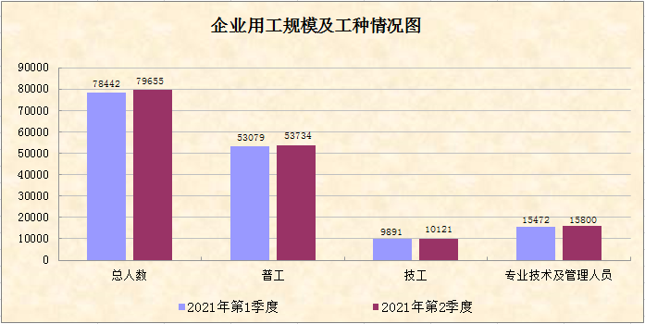
（三）用工结构
企业第三季度的在岗员工中，本省员工有54194人，占68.04%，环比增加0.90%；本省本市（区）员工有41534人，占总人数的52.14%，环比增加0.72%，企业用工主要以本市（区）员工为主；外省员工有25461人，占31.96%，环比增加2.95%；第三季度总体用工结构与上季度基本相同。
表14. 用工结构情况表
项目 | 总人数 | 其中
项目 | 总人数 | 本省 |  | 外省
项目 | 总人数 | 本省 | 本省本市（区） | 外省
2021年第1季度 | 78442 | 53710 | 41237 | 24732
2021年第2季度 | 79655 | 54194 | 41534 | 25461
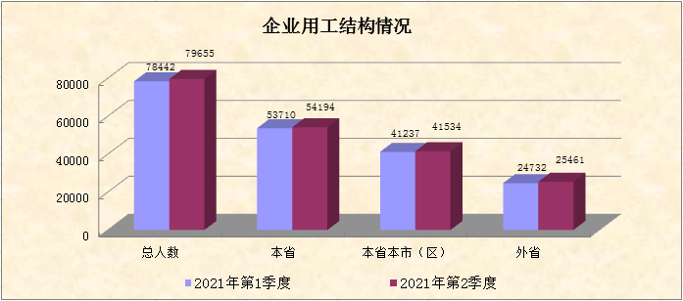
（四）用工稳定性及用工缺口情况
企业第三季度新招员工6469人，比上季度增加533人，增幅8.98%；第三季度流失员工6086人，比上季度增加305人，增幅5.28%；新招员工与流失员工的比值为1.06，新招人数多于流失人数。
表15. 新招及流失人员情况表
项目 | 本季度新招人数 | 本季度流失人数
2021年第1季度 | 5936 | 5781
2021年第2季度 | 6469 | 6086
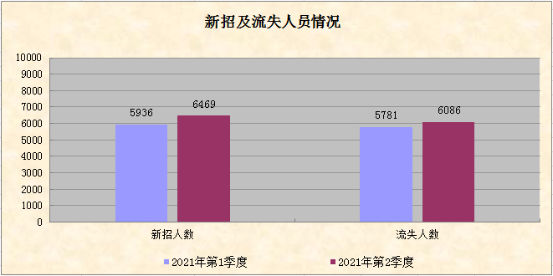
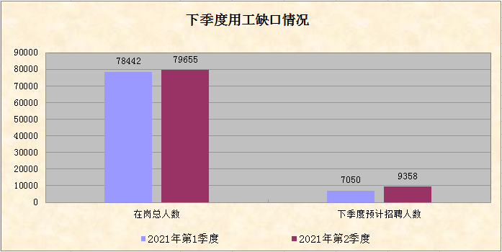
根据上述图表中企业连续两个季度的数据分析，2021年第一季度，企业预计第三季度招聘人数为7050人，实际招聘到6469人，完成招聘计划数的91.76%，通过各类招聘渠道补员后基本满足用工需求；而从2021年第三季度的监测数据来看，企业计划在2021年第三季度新招9358人，预计用工需求明显增加。

四、失业动态监测
（一）监测样本情况
6月末全市失业动态监测共有200家企业，从监测企业规模结构来看，用工规模在800人以上的有33家，占16.50%；300至799人的有60家，占30.00%；100至299人的有55家，占27.50%；99人以下的有52家，占26.00%。
（二）企业在岗人员情况
从表16的分析数据来看：企业的在岗人数从2020年12月底建档期到2021年3月底，第一季度期间，呈小“V”型的走势，由建档期的87015人，下降到2月份的85598人，到3月份在岗人数才有小幅回升到86403人，环比轻微上升0.94%。第三季度期间，企业的在岗人数逐步轻微上升，基本维持在8.67万人左右，第三季度末的在岗人数比第一季度末增加308人。
表16. 企业在岗人数变化情况表
月份 | 在岗人数 | 环比增幅
建档期（2020年12月） | 87015 | ——
2021年1月 | 86603 | -0.47%
2月 | 85598 | -1.16%
3月 | 86403 | 0.94%
4月 | 86645 | 0.28%
5月 | 86760 | 0.13%
6月 | 86711 | -0.06%
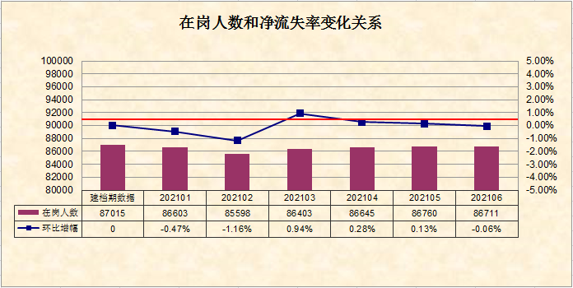
（三）企业岗位变动情况
6月末全市监测企业发生岗位数量环比净增加的有70家，占35.00%，期末实有员工38558人，环比增加1.48%，净增加岗位563个；岗位数量环比净流失的有86家，占43.00%，期末实有员工40951人，环比减少1.47%，净减少岗位612个；岗位数量保持不变的有44家，占22.00%，期末实有员工7202人，企业新招人数等于流失人数。
表17. 企业岗位变动情况表
项目 | 企业数 | 占比 | 上期期末员工人数 | 调查期末新招人数 | 调查期末减员人数 | 调查期末员工人数 | 环比增减幅
岗位净增加 | 70 | 35.00% | 37995 | 1155 | 592 | 38558 | 1.48%
岗位净流失 | 86 | 43.00% | 41563 | 502 | 1114 | 40951 | -1.47%
岗位持平 | 44 | 22.00% | 7202 | 104 | 104 | 7202 | 0.00%
合计 | 200 | 100.00% | 86760 | 1761 | 1810 | 86711 | -0.06%
（四）各市（区）岗位变动情况
6月末各市（区）监测企业的岗位出现不同程度的变动，其中恩平市、台山市环比增幅分别为0.51%和0.38%；在岗人数减少较多的有新会区。
表18. 各市区在岗人数环比增减幅变化情况表
市（区） | 上期期末员工  人数 | 调查期末员工  人数 | 增减幅 | 增减幅  比率
蓬江 | 19776 | 19774 | -2 | -0.01%
江海 | 5231 | 5233 | 2 | 0.04%
新会 | 23649 | 23536 | -113 | -0.48%
台山 | 16700 | 16763 | 63 | 0.38%
开平 | 7837 | 7808 | -29 | -0.37%
鹤山 | 10405 | 10419 | 14 | 0.13%
恩平 | 3162 | 3178 | 16 | 0.51%
合计 | 86760 | 86711 | -49 | -0.06%
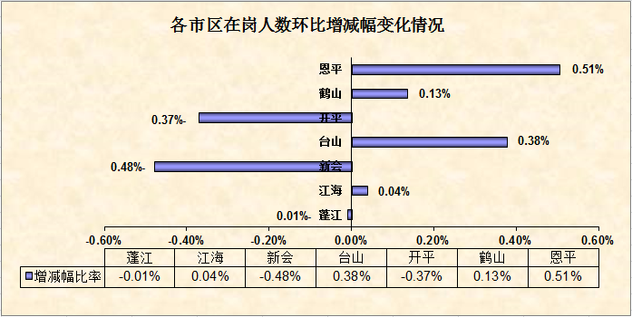

（五）各行业岗位变动情况
6月末从行业分类来看，对比上期5月份数据，各行业的增减员人数变化不大，在岗人数基本持平。
表19. 按行业分类企业职工人数变化情况表
序号 | 行业 | 监测企业数 | 建档期 | 调查期 | 变化人数 | 变化幅度
1 | 农、林、牧、渔业 | 1 | 79 | 80 | 1 | 1.27%
2 | 制造业 | 165 | 72768 | 72741 | -27 | -0.04%
3 | 电力、热力、燃气及水生产和供应业 | 4 | 1945 | 1943 | -2 | -0.10%
4 | 建筑业 | 2 | 386 | 411 | 25 | 6.48%
5 | 批发和零售业 | 9 | 2293 | 2285 | -8 | -0.35%
6 | 交通运输、仓储和邮政业 | 3 | 984 | 965 | -19 | -1.93%
7 | 住宿和餐饮业 | 4 | 447 | 430 | -17 | -3.80%
8 | 信息传输、软件和信息技术服务业 | 2 | 1451 | 1445 | -6 | -0.41%
9 | 金融业 | 2 | 3235 | 3230 | -5 | -0.15%
10 | 房地产业 | 2 | 276 | 283 | 7 | 2.54%
11 | 租赁和商务服务业 | 2 | 2674 | 2679 | 5 | 0%
12 | 居民服务、修理和其他服务业 | 2 | 58 | 56 | -2 | -3%
13 | 教育 | 1 | 18 | 18 | 0 | 0%
14 | 公共管理、社会保障和社会组织 | 1 | 146 | 145 | -1 | -0.68%
总计 |  | 200 | 86760 | 86711 | -49 | -0.11%

（六）各类企业岗位变动情况
6月末从企业性质分类来看：在200户监测企业中，共有138 家内资企业监测岗位数56444人，比上月末减少70人，岗位减幅0.12%；23 家外商投资企业监测岗位数10082人，比上月末减少13人，岗位减幅0.13%；39 家港、澳、台商独资企业监测岗位数20185人，比上月末增加34人，岗位增幅0.17%。
表20. 按企业性质分类企业职工人数变化情况表
企业性质 |  | 监测企业数 | 建档期就业人数 | 调查期就业人数 | 岗位变化数 | 变化幅度
（一）内资企业 |  | 138 | 56514 | 56444 | -70 | -0.12%
其中 | 国有企业 | 3 | 2589 | 2582 | -7 | -0.27%
其中 | 股份合作企业 | 3 | 1789 | 1796 | 7 | 0.39%
其中 | 有限责任公司 | 67 | 24821 | 24825 | 4 | 0.02%
其中 | 股份有限公司 | 15 | 9626 | 9577 | -49 | -0.51%
其中 | 私营企业 | 49 | 17649 | 17623 | -26 | -0.15%
其中 | 其他企业 | 1 | 40 | 41 | 1 | 2.50%
（二）港、澳、台商独资企业 |  | 39 | 20151 | 20185 | 34 | 0.17%
其中 | 合资经营企业（港或澳、台资） | 1 | 218 | 211 | -7 | -3.21%
其中 | 合作经营企业（港或澳、台资） | 1 | 230 | 231 | 1 | 0.43%
其中 | 港、澳、台商独资经营企业 | 25 | 13907 | 13984 | 77 | 0.55%
其中 | 港、澳、台商投资股份有限公司 | 12 | 5796 | 5759 | -37 | -0.64%
（三）外商投资企业 |  | 23 | 10095 | 10082 | -13 | -0.13%
其中 | 中外合资经营企业 | 5 | 1891 | 1887 | -4 | -0.21%
其中 | 中外合作经营企业 | 1 | 193 | 193 | 0 | 0%
其中 | 外资企业 | 13 | 6381 | 6383 | 2 | 0.03%
其中 | 外商投资股份有限公司 | 4 | 1630 | 1619 | -11 | -0.67%

（七）企业减员情况
6月末全市监测企业中共有182家企业出现减员情况，共减员1810人。其中劳动者解除劳动合同共有1083人，占减少总人数的59.83%；双方协商解除劳动合同共有527人， 占减少总人数的29.12%；因劳动合同终止或用人单位解除劳动合同的人数占比不多，企业减员主要以劳动者单方面解除劳动合同的原因为主，其中以劳动者找到新工作的最多。
表21.减员原因分析情况表（6月份）
减员原因 | 企业数（家） | 减员人数（人） | 一级原因 | 减员人数 | 二级原因 | 频数
用人单位解除劳动合同 | 8（家） | 157（人） | 生产经营发生严重困难 | 1（人） | 工资和社保等用工成本上升 | 1（次）
用人单位解除劳动合同 | 8（家） | 157（人） | 企业转产或者经营方式调整 | 146（人）
用人单位解除劳动合同 | 8（家） | 157（人） | 客观经济情况发生重大变化 | 2（人） | 宏观经济变化影响 | 1（次）
用人单位解除劳动合同 | 8（家） | 157（人） | 因劳动者原因无法履行劳动合同 | 8（人） | 在试用期间被证明不符合录用条件 | 1（次）
 |  |  |  |  | 严重违反用人单位的规章制度 | 3（次）
劳动者解除劳动合同 | 97（家） | 1083（人） | 劳动者依法提前通知用人单位解除劳动合同 | 97（次） | 农民工季节性返乡 | 7（次）
 |  |  |  |  | 结婚生子上学入伍等个人原因 | 25（次）
 |  |  |  |  | 工资低 | 13（次）
 |  |  |  |  | 对工作环境不满意 | 17（次）
 |  |  |  |  | 找到新工作 | 84（次）
双方协商解除劳动合同 | 52（家） | 527（人） | 劳动者提出 | 502（人）
双方协商解除劳动合同 | 52（家） | 527（人） | 用人单位提出 | 25（人）
劳动合同终止 | 25（家） | 43（人） | 劳动合同期满 | 10（次）
劳动合同终止 | 25（家） | 43（人） | 劳动者享受养老保险待遇或达到法定退休年龄 | 17（次）
劳动合同终止 | 25（家） | 43（人） | 劳动者死亡、被人民法院宣告死亡或宣告失踪 | 1（次）
合计 | 182家 | 1810人 | —— | 684（人）  125（次） | —— | 152（次）

备注：因系统涉及填报减员人数和原因时，企业可根据实际情况选择填报多个减员原因，故个别一级、二级减员原因统计口径为次数或人数。

表22.1-6月份减员原因情况表
月份 | 减员类型 | 用人单位解除劳动合同 | 劳动者解除劳动合同 | 双方协商解除劳动合同 | 劳动合同终止 | 总 计
1月 | 减员企业 | 2 | 90 | 57 | 28 | 177
1月 | 减员人数 | 63 | 1181 | 378 | 57 | 1679
1月 | 占比 | 3.75% | 70.34% | 22.51% | 3.39% | 10.54%
2月 | 减员企业 | 3 | 85 | 54 | 22 | 164
2月 | 减员人数 | 44 | 1215 | 547 | 43 | 1849
2月 | 占比 | 2.38% | 65.71% | 29.58% | 2.33% | 8.87%
3月 | 减员企业 | 5 | 102 | 54 | 20 | 181
3月 | 减员人数 | 9 | 1399 | 780 | 36 | 2224
3月 | 占比 | 0.40% | 62.90% | 35.07% | 1.62% | 8.14%
4月 | 减员企业 | 3 | 106 | 63 | 27 | 199
4月 | 减员人数 | 56 | 1650 | 650 | 64 | 2420
4月 | 占比 | 2.31% | 68.18% | 26.86% | 2.64% | 8.22%
5月 | 减员企业 | 2 | 99 | 63 | 23 | 187
5月 | 减员人数 | 3 | 1266 | 546 | 51 | 1866
5月 | 占比 | 0.16% | 67.85% | 29.26% | 2.73% | 10.02%
6月 | 减员企业 | 8 | 97 | 52 | 25 | 182
6月 | 减员人数 | 157 | 1083 | 527 | 43 | 1810
6月 | 占比 | 8.67% | 59.83% | 29.12% | 2.38% | 10.06%
1-6月，全市失业动态监测企业就业人数新增11544人，减少11848人，增减相抵后较建档期87015人净减304人，降幅为0.35%。
表23.1-6月份失业监测总体情况表
调查期 | 建档期总岗位数 | 调查期总岗位数 | 岗位变化总数 | 变化幅度 | 岗位减少总数 | 新招员工人数
2021年1月 | 87015 | 86603 | -412 | -0.47% | 1679 | 1267
2021年2月 | 86603 | 85598 | -1005 | -1.16% | 1849 | 844
2021年3月 | 85598 | 86403 | 805 | 0.94% | 2224 | 3029
2021年4月 | 86403 | 86645 | 242 | 0.28% | 2420 | 2662
2021年5月 | 86645 | 86760 | 115 | 0.13% | 1866 | 1981
2021年6月 | 86760 | 86711 | -49 | -0.06% | 1810 | 1761
